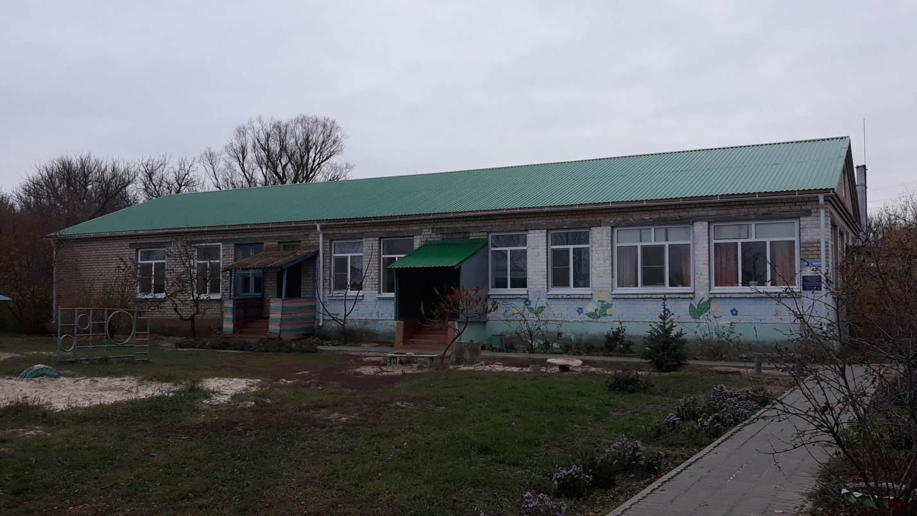

**Муниципальное казённое образовательное учреждение «Шелестовский детский сад»**

МКДОУ «Шелестовский детский сад» расположен по адресу: 404312, Волгоградская обл., Октябрьский р-н, село Шелестово, ул.им.Сердюкова,42

Учредитель: отдел по образованию администрации Октябрьского муниципального района Волгоградской области.

Адрес фактического местонахождения учредителя: 404321 Волгоградская область, р.п.Октябрьский, ул.Центральная,20.

Контактный телефон: (84475) 6-16-80

Адрес электронной почты: edu_oct@volganet.ru

Тип учреждения: казенное учреждение.

Вид учреждения: образование.

Вид собственности: муниципальная собственность.

и.о.заведующего: Долгополов Дмитрий Валерьевич

Контактный телефон: 8-927-252-85-75

Сайт учреждения: http://shelestovo.ucoz.net

Адрес электронной почты: okt_dsad.shelestovo@volganet.ru

Режим работы: понедельник-пятница с 7.30 до 18.00

Язык образования: русский.

Уровень образования: дошкольный.

Форма обучения: очная.

Нормативный срок освоения программы: 5 лет.

Стипендии и иные виды материальной поддержки не предоставляются.

Общежития, интерната: нет.

Трудоустройство выпускников: не осуществляется.

Реализуемая основная общеобразовательная программа:  "Программа воспитания и обучения в детском саду" под ред. М.А.Васильевой, В.В.Гербовой, Т.С.Комаровой.